Настольная игра « Воздушный футбол»
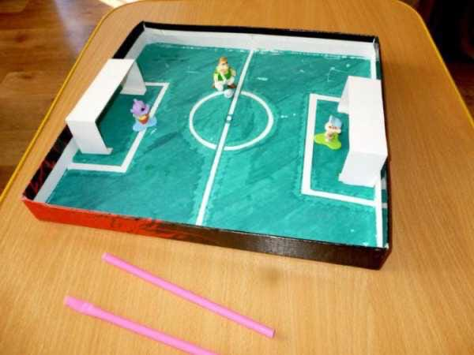
Цель: развитие длительного плавного выдоха, активизация губных мышц и стимуляция мелкой моторики рук.
Задача: научить правильному дыханию и управление артикуляционным аппаратом.
Для игры использованы следующие материалы:
- Крышка от обувной коробки (гуашь, кисть)
- Трубочки
- Мячик: может быть из бумаги, фольги или ваты.
- Ворота: картон
Цель игры: забить как можно больше голов противнику, направляя воздушную струю с помощью губ, перемещая мяч по полю противника.

